**Лабораторная работа 3. Создание и заполнение таблиц.**

**Цель:** научиться создавать и заполнять таблицы.

**Ход работы**

1. **Структуры таблиц**

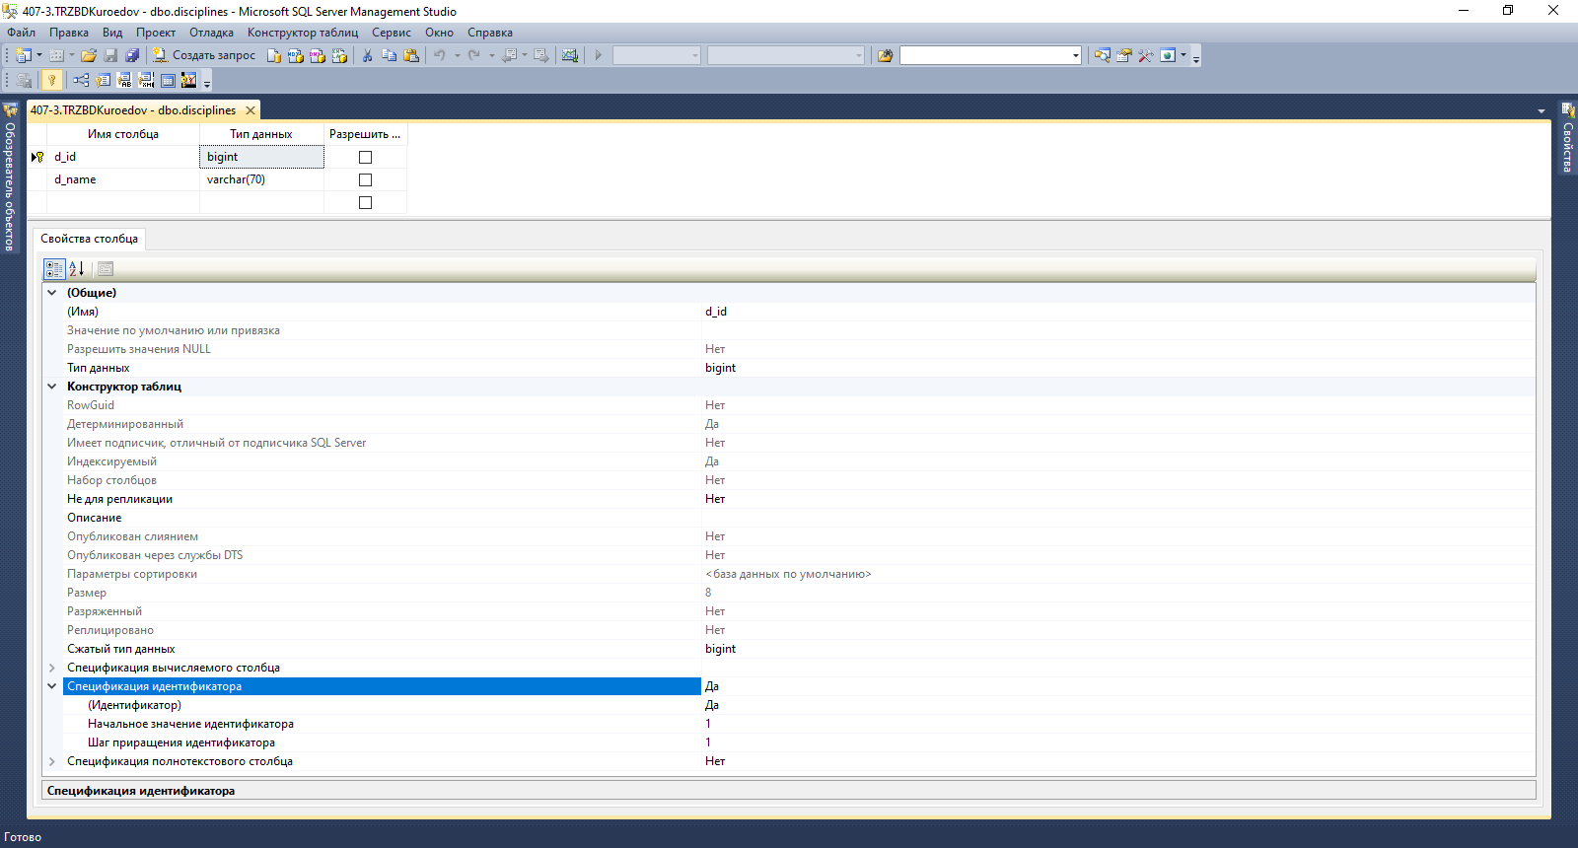

Рисунок 1 – Структура таблицы «disciplines».

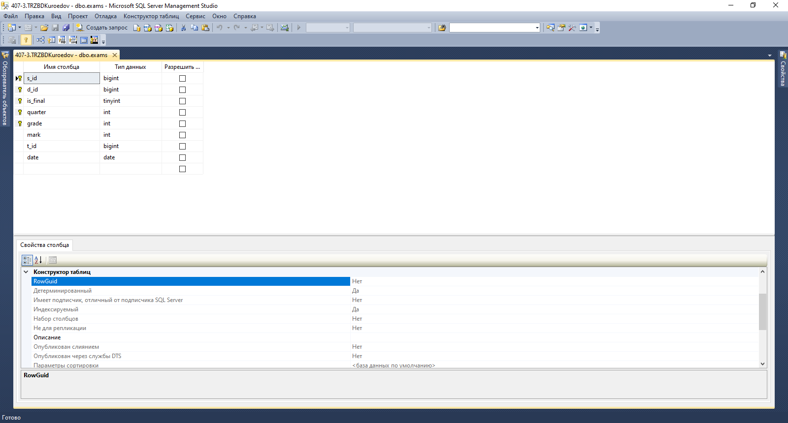

Рисунок 2 – Структура таблицы «exams».

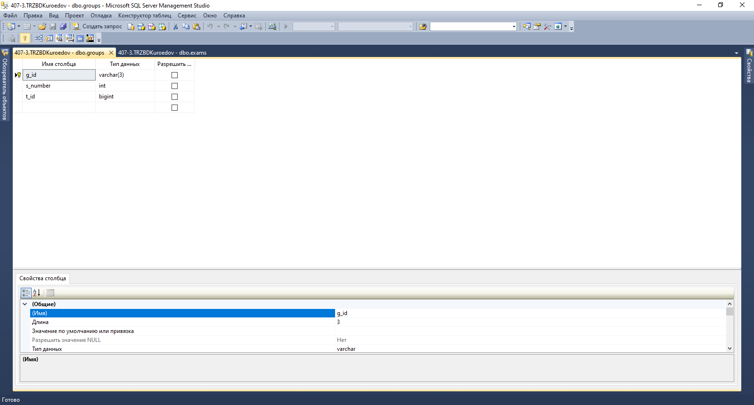

Рисунок 3 – Структура таблицы «groups».

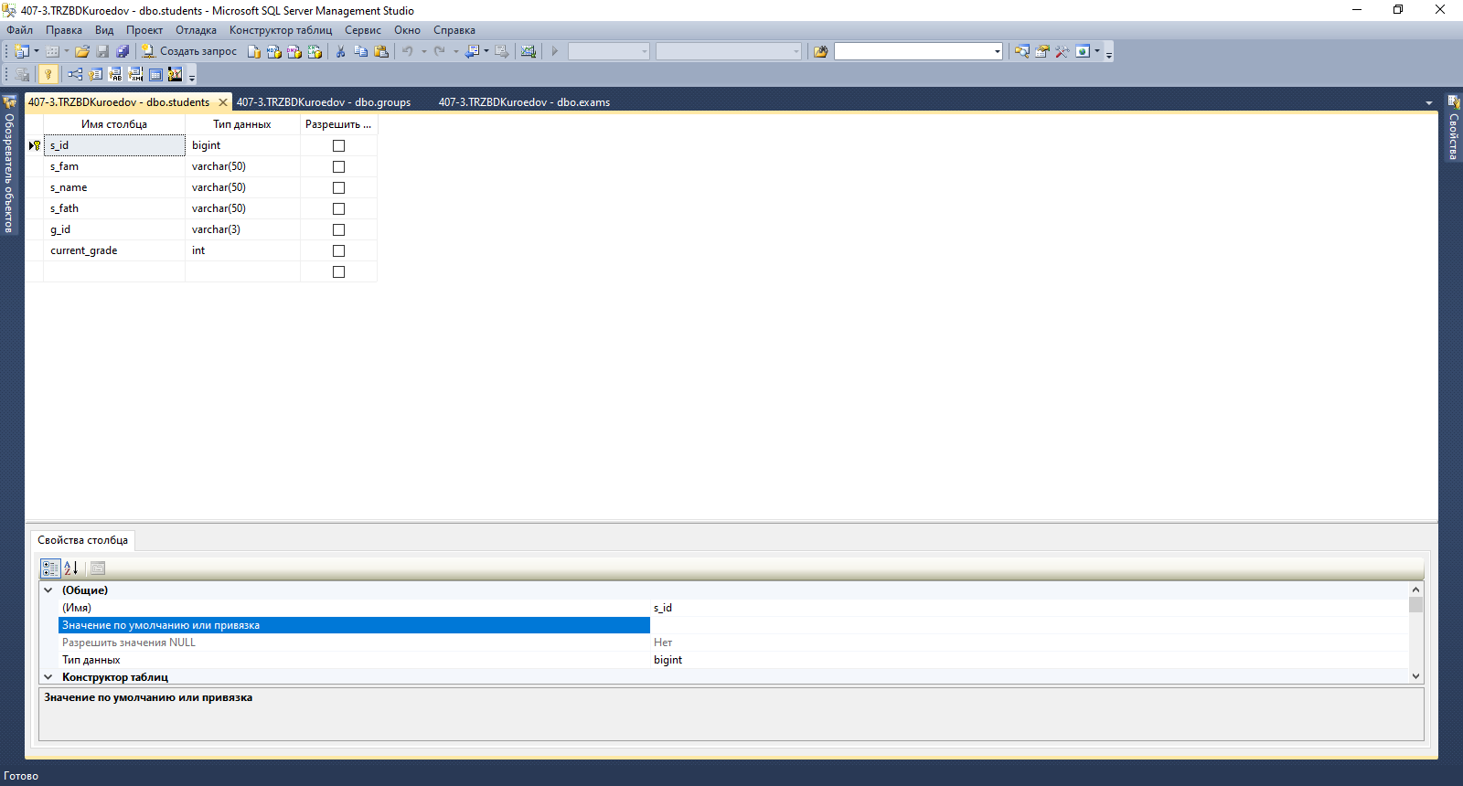

Рисунок 4 – Структура таблицы «students».

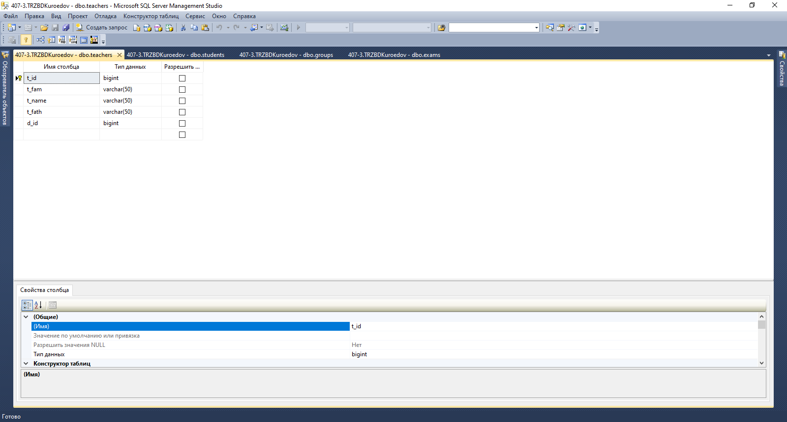

Рисунок 5 – Структура таблицы «teachers».

1. **Заполнение таблиц**

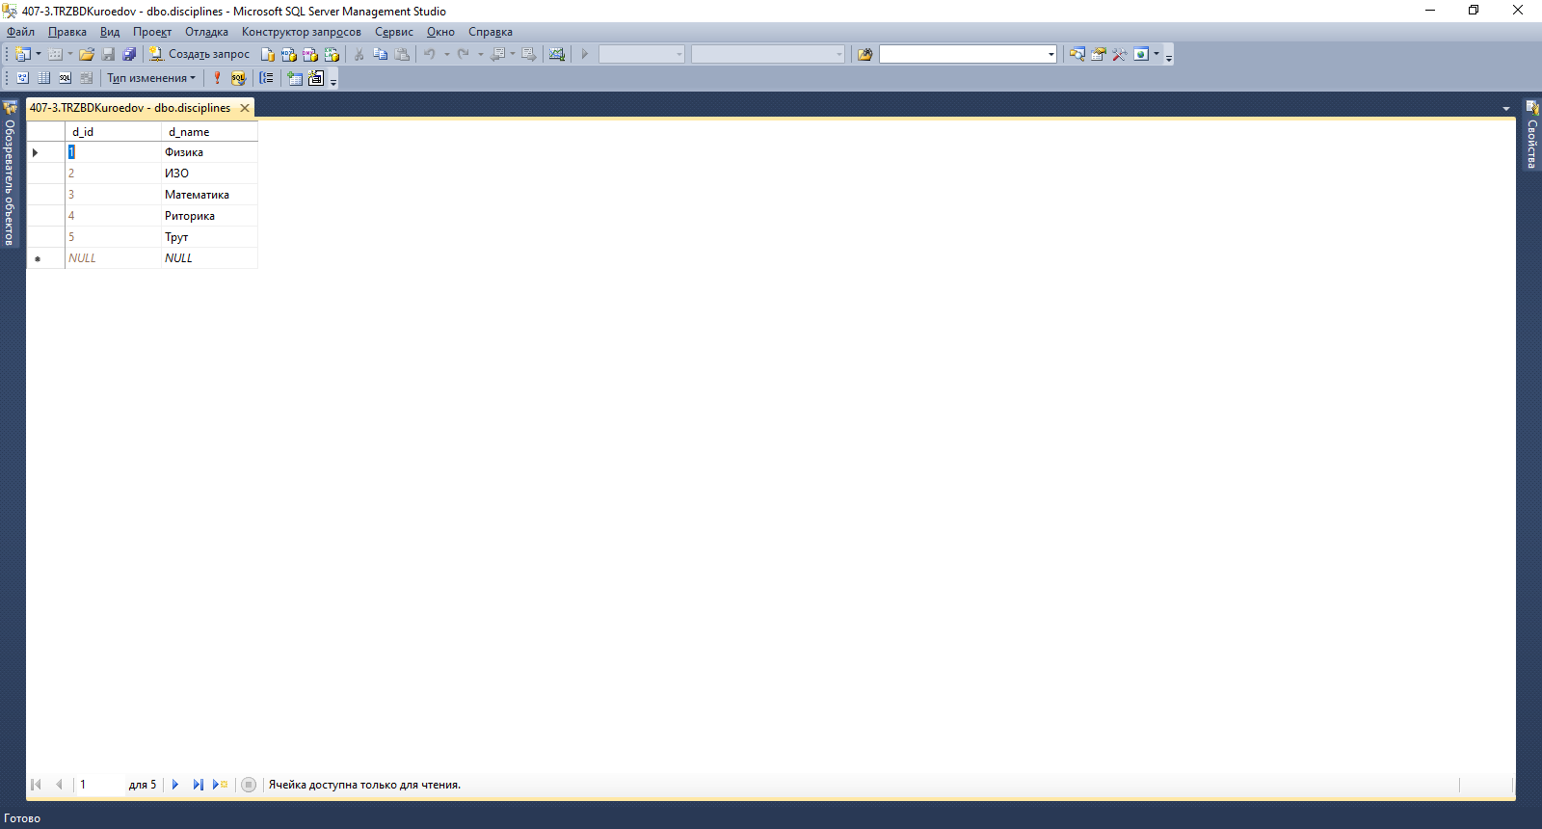

Рисунок 6 – Данные таблицы «disciplines».

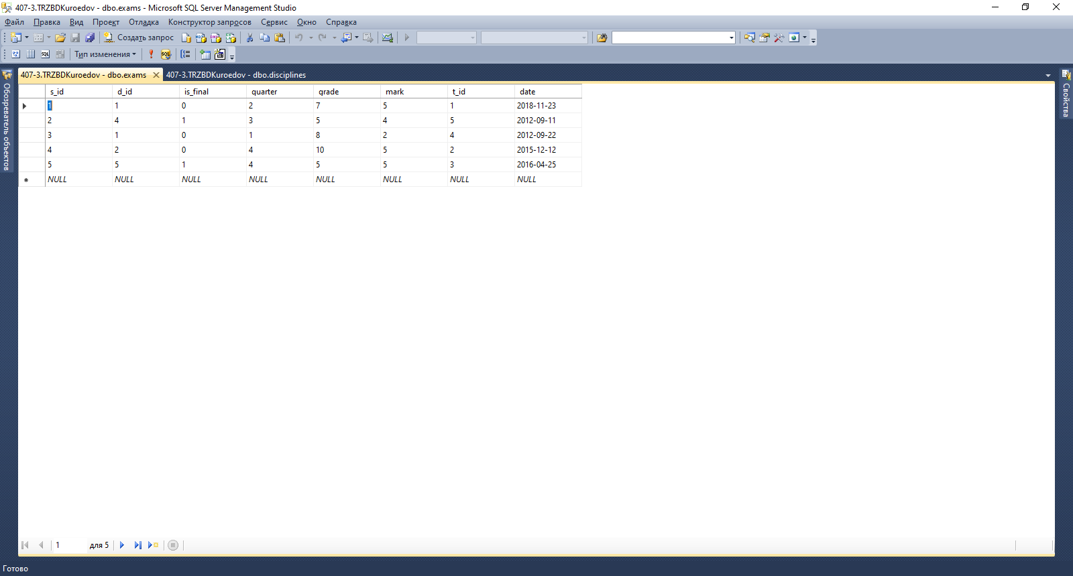

Рисунок 7 – Данные таблицы «exams».

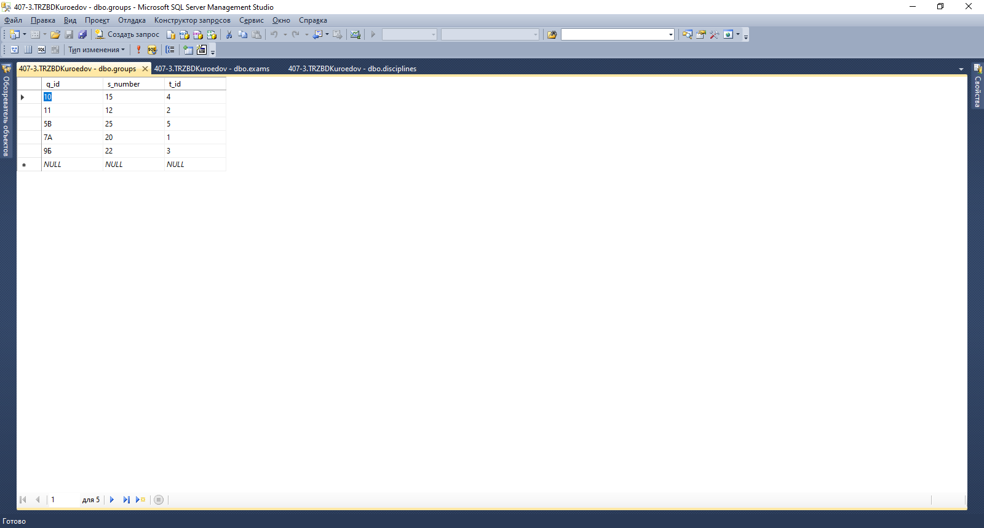

Рисунок 8 – Данные таблицы «groups».

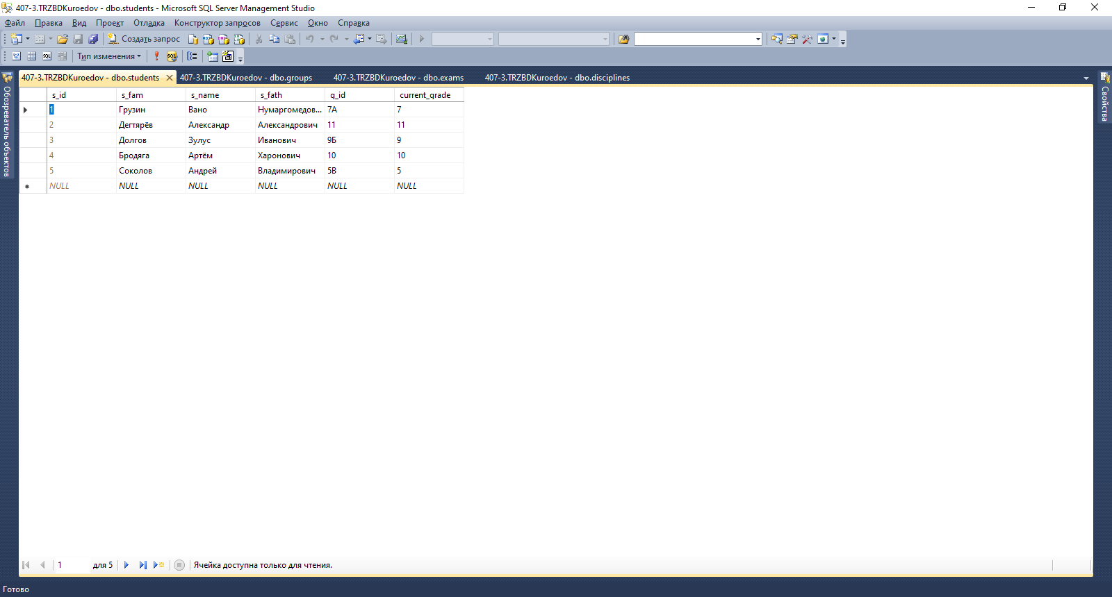

Рисунок 9 – Данные таблицы «students».

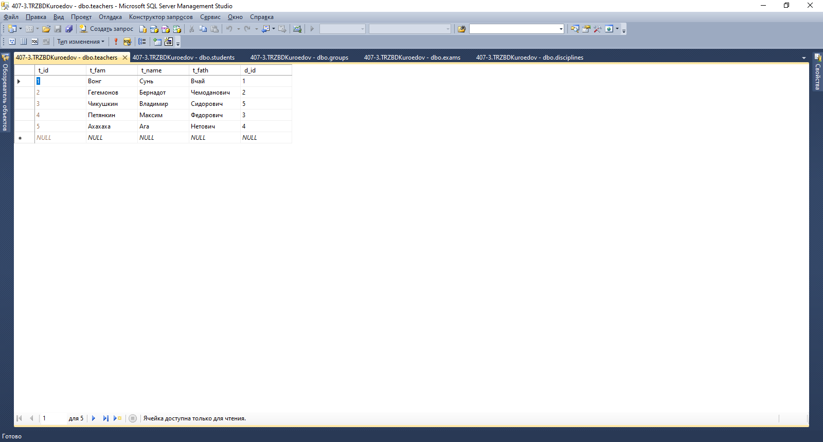

Рисунок 10 – Данные таблицы «teachers».